Agathe Martel

Décès : 24 avril 1893, Saint Hermas co.Deux Montagnes, Québec.
Sépulture : 26 avril 1893, paroisse Saint Hermas.
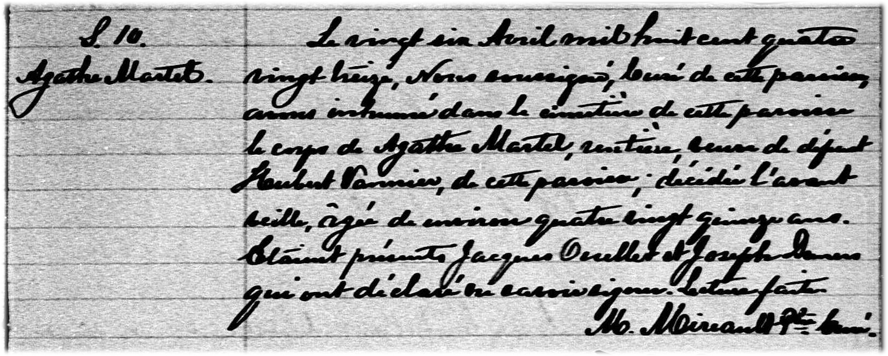

S-10 Le vingt six Avril mil huit cent quatre vingt treize, Nous soussigné, Curé de cette
paroisse, avons inhumé dans le cimetière de cette paroisse le corps de Agathe
Martel, rentière, veuve de défunt Hubert Vannier, de cette paroisse; décédée
l’avant veille, âgée de environ quatre vingt quinze ans.
Etaient présents Jacques Ouellet et Joseph Demers qui ont déclaré ne savoir signer.
Lecture faite.

M.Mireault ptre curé.

Référence : Family Search.

